CHỦ ĐỀ LIÊN MÔN TÍCH HỢP
MÔN : SỬ - VĂN

( DÀNH CHO HỌC SINH LỚP 12 )

- GIỚI THIỆU CHUNG
- Nội dung chương trình các môn học được tích hợp: Ngữ Văn, Lịch Sử
- Cơ sở xây dựng chủ đề:
- Môn Ngữ văn: Bài 18 tác phẩm “Việt Bắc” của Tố Hữu, phần tái hiện cuộc kháng chiến chống Pháp từ giai đoạn đầu đến giai đoạn toàn thắng.
- Môn Lịch sử: Những sự kiện diễn ra ở Việt Bắc được thể hiện trong chương trình SGK Lịch sử lớp 12 ở trường THPT gồm các bài 18, 19, 20 liên quan đến kiến thức môn Ngữ văn được thể hiện trong bài “Việt Bắc” của Tố Hữu.
- Như vậy, các bài học và các mục nêu trên đây sẽ được dạy trong chủ đề “Việt Bắc – những năm tháng không quên”.
Đối với môn Ngữ văn, phần còn lại (đoạn đầu của bài Việt Bắc) sẽ được dạy riêng.
Đối với môn Lịch sử, bài 18 (phần I, II), bài 19 (phần IV thuộc nội dung giảm tải), bài 20 (phần III, IV) sẽ được dạy riêng.
Chủ đề này sẽ được thực hiện vào học kỳ II- lớp 12, thời lượng: 3 tiết (được lấy từ Sử 2 tiết, Văn 1 tiết).
- Nội dung chủ đề:
Chủ đề liên môn “Việt Bắc – những năm tháng không quên” được xây dựng bao gồm những nội dung sau:
- Quá trình hình thành chiến khu Việt Bắc.
- Việt Bắc trong những ngày gian khổ.
- Những mốc lịch sử quan trọng ở chiến khu được thể hiện trong bài thơ “Việt Bắc”.

- Ý nghĩa chủ đề:
Việc xây dựng chủ đề gồm cả kiến thức Ngữ văn và Lịch sử là cần thiết vì:
- Khắc phục được tình trang học sinh hiểu biết mơ hồ, phiến diện về hoàn cảnh lịch sử được phản ánh trong tác phẩm văn học. Học sinh ngoài việc sử dụng kiến thức môn Ngữ văn còn vận dụng kiến thức môn Lịch sử để lý giải những địa danh được đề cập đến trong tác phẩm. Học sinh nắm vững tầm quan trọng của hậu phương trong cuộc kháng chiến chống Pháp (Việt Bắc – hình ảnh thu nhỏ của nước Việt Nam DCCH).
- Ngoài ra, chủ đề còn liên quan đến kiến thức môn Địa lý về các địa phương thuộc chiến khu.
- Chủ đề tạo điều kiện để đổi mới phương pháp dạy học, đa dạng hóa các hình thức tổ chức dạy học, học sinh hoạt động, tự học, tự nghiên cứu, góp phần hướng tới hình thành các năng lực, phẩm chất cho học sinh.
- Nội dung tích hợp để xây dựng chủ đề được xây dựng nối tiếp nhau thành một chuỗi kiến thức, các hoạt động liên tục gắn kết nhau giúp học sinh tự nghiên cứu trên lớp, giảm thời lượng phải học những kiến thức trùng lắp.
- Mục tiêu chủ đề
- Về kiến thức:
- Giúp học sinh nắm được một thời kỳ hào hùng của lịch sử dân tộc (kháng chiến chống Pháp) thông qua một tác phẩm văn học trữ tình chính trị.
- Về kỹ năng:
R1èn luyện kỹ năng thuyết trình, tự nghiên cứu, phân tích, tổng hợp, đánh giá, hợp tác.
- Về thái độ:
- Cảm nhận được một thời kỳ hào hùng của lịch sử dân tộc.
- Tự hào dân tộc và biết ơn các thế hệ đi trước trong công cuộc giữ nước, từ đó xác định được trách nhiệm của người thanh niên trước vận mệnh của Tổ quốc.
- Các năng lực chính hướng tới:
- Năng lực giao tiếp, hợp tác, tự học.
- Năng lực sử dụng lược đồ, bản đồ lịch sử.
- Năng lực trình bày một vấn đề lịch sử.
- Năng lực cảm thụ tác phẩm trữ tình chính trị trong sự tương quan với những sự kiện lịch sử.
- Sản phẩm cuối cùng
- Báo cáo thu hoạch của HS về các địa danh có trong tác phẩm.
- Bảng thống kê các tác phẩm văn học lấy đề tài từ Lịch sử cách mạng Việt Nam.
- Kế hoạch của mỗi nhóm về việc tìm hiểu, tham gia giữ gìn một di tích lịch sử ở địa phương.
- Phương pháp dạy học:
- Dạy học theo hướng phát huy tính tích cực, chủ động nhằm phát huy năng lực, của HS.
- Nêu vấn đề, đàm thoại.
- Sử dụng tranh ảnh, lược đồ.
- BẢNG MÔ TẢ CÁC MỨC ĐỘ NHẬN THỨC VÀ ĐINH HƯỚNG NĂNG LỰC CHÍNH ĐƯỢC HÌNH THÀNH THÔNG QUA CHỦ ĐỀ
Bảng mô tả:

Nội dung | Nhận biết | Thông hiểu | Vận dụng thấp | Vận dụng cao
1. Quá trình hình thành chiến khu Việt Bắc. | - Biết được quá trình hình thành chiến khu Việt Bắc.  - Nắm được tấm lòng thuỷ chung, ân nghĩa với cách mạng của nhân dân Việt Bắc. | - Hiểu được đường lối kháng chiến trường kì, chiến tranh nhân dân của Đảng và Chủ tịch Hồ Chí Minh. | Nhận xét vai trò, ý nghĩa của chiến khu Việt Bắc đối với cách mạng Việt Nam từ những ngày đầu tiên cho đến thắng lợi cuối cùng của cuộc kháng chiến chống Pháp. | - Vận dụng vào thực tế học tập để thấy được lịch sử hào hùng của dân tộc là một trong những nguồn đề tài sáng tác của văn học.
2. Việt Bắc trong những ngày kháng chiến gian khổ. | - Biết được thời gian Đảng và Bác Hồ rút lên Việt Bắc để chuẩn bị cho cuộc kháng chiến lâu dài. | Hiểu được Đảng, Chính phủ lãnh đạo nhân dân cả nước xây dựng lực lượng kháng chiến trong hoàn cảnh khó khăn, thiếu thốn về mọi mặt. | - Tìm được những câu thơ thể hiện những ngày đầu kháng chiến gian khổ của cách mạng Việt Nam. | Phân tích ý chí quyết tâm cách mạng của Đảng và nhân dân ta.
3. Những mốc lịch sử quan trọng ở chiến khu được thể hiện trong bài thơ “Việt Bắc”. | Nắm được những chiến thắng tiêu biểu của những mốc son hào hùng trong thời kì kháng chiến chống thực dân Pháp của nhân dân ta: Việt Bắc (1947), Biên giới (1950), Điện Biên Phủ  (1954). |  | Phân tích được những điểm khác biệt cơ bản trong chủ trương của Đảng ta trong các chiến dịch Việt Bắc (1947), Biên giới (1950), Điện Biên Phủ. | - Rút ra được bước phát triển của cuộc kháng chiến chống thực dân Pháp .  - Rút ra được nguyên nhân thắng lợi của cuộc kháng chiến chống thực dân Pháp (nhấn mạnh sự lãnh đạo đúng đắn của Đảng và chủ tịch Hồ Chí Minh, tình đoàn kết quân dân trong sự nghiệp cách mạng, xây dựng và bảo vệ tổ quốc).

- KẾ HOẠCH DẠY HỌC
- Kế hoạch chung
Thời gian | Tiến trình dạy học | Hoạt động của học sinh | Hỗ trợ của giáo viên | Kết quả/ sản phẩm dự kiến (tên và yêu cầu của sản phẩm: tiêu chí đánh giá)
Tiết 1 | Hoạt động 1: khởi động và giao nhiệm vụ | Tiếp nhận nhiệm vụ của GV giao:  Ở đầu đoạn thơ, nhà thơ Tố Hữu đã tha thiết nhớ về “mười lăm năm ấy thiết tha mặn nồng”, vậy 15 năm ấy được xác định trong khoảng thời gian nào?  Cơ sở hình thành chiến khu Việt Bắc?  Những chiến dịch nào đã diễn ra trong giai đoạn từ 1946 -1954? | Vì tính quan trọng của chủ đề, GV chuyển giao nhiệm vụ cho học sinh bằng các tư liệu hình ảnh, lược đồ các chiến dịch mang tính định hướng. | HS có những hiểu biết ban đầu về sự hình thành của chiến khu và các chiến dịch, các địa danh có đề cập đến trong tác phẩm “Việt Bắc”.
Tiết 2 | Hoạt động 2:Thực hiện chủ đề | Tiếp tục thực hiện chủ đề theo kế hoạch và những định hướng của GV. | Đánh giá sản phẩm của từng nhóm, rút kinh nghiệm cho các nhóm khác. | Phân công nhiệm vụ, thống nhất phương pháp và cách tiến hành.
Tiết 3 | Hoạt động 3: thực hiện chủ đề | Thực hiện theo kế hoạch và định hướng của GV nêu ra. | Đánh giá sản phẩm. | Bản thuyết trình báo cáo và kết quả tìm hiểu của HS.
Tiết 3 | Hoạt động 4: báo cáo và đánh giá nhiệm vụ | Báo cáo kết quả làm việc của nhóm đồng thời học hỏi, đánh giá sản phẩm của nhóm khác. | Lắng nghe các nhóm trình bày, nhận xét. | Phiếu điều tra, tìm hiểu của HS, bảng đánh giá hoạt động của nhóm.
- Chuẩn bị của giáo viên và học sinh
2.1. Chuẩn bị của giáo viên:
- Lược đồ chiến dịch Việt Bắc thu – đông 1947.
- Lược đồ chiến dịch Biên giới thu – đông 1950.
- Lược đồ chiến dịch Điện Biên Phủ 1954.
- Tranh ảnh về chiến khu và con người Việt Bắc.
- Bài hát “Trường ca sông Lô”, Giải phóng Điện Biên…
- Phim tài liệu về chiến thắng Điện Biên Phủ.
2.2. Học sinh:
- Sưu tầm tranh ảnh, tư liệu có liên quan.
- Chuẩn bị tài liệu báo cáo theo nhóm.
3. Hoạt động học tập:
Hoạt động 1: Giới thiệu chủ đề
- Hình thức: thảo luận nhóm
- Tiến trình dạy học:
Bước 1: Giao nhiệm vụ cho học sinh quan sát hình ảnh và thảo luận về ý nghĩa hình ảnh.
- Hãy quan sát các hình ảnh để thảo luận một số câu hỏi dưới đây:

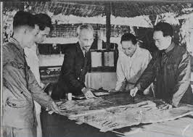

Hình 1 chụp ảnh Bác Hồ trong giai đoạn nào?

Hình 2 gợi phương tiện vận chuyển trong chiến dịch nào của cuộc kháng chiến chống Pháp?
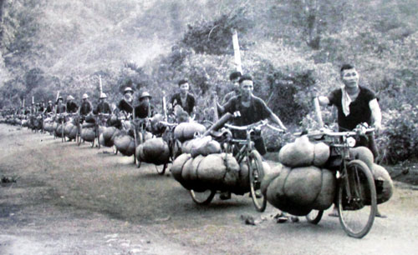

Hình 3 là ảnh người dân tộc nào ở phía Bắc nước ta?
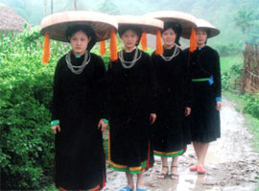
Bước 2: Học sinh trả lời các câu hỏi.
Bước 3: Đánh giá của GV sau khi quan sát hoạt động của hs.
Hoạt động 2: Tìm hiểu về quá trình hình thành chiến khu Việt Bắc.
- Hình thức: Hoạt động nhóm.
- Tiến trình dạy học:
Nhóm đọc 8 câu thơ đầu bài thơ Việt Bắc, đọc chú thích.
Nhóm ôn lại bài 16, nghiên cứu bài 18 Lịch sử 12 để rút ra:
- Thời điểm thành lập chiến khu?
- Lí do thành lập chiến khu Việt Bắc?
- Nêu đặc điểm về địa hình, nêu tên các tỉnh thuộc chiến khu Việt Bắc?
- Hình ảnh Áo chàm gợi em nhớ tới hình ảnh đồng bào dân tộc nào ở Việt Bắc?
Dựa trên kết quả tìm hiểu trên, học sinh giải thích ý nghĩa câu thơ: “Mười lăm năm ấy thiết tha mặn nồng” qua việc giới thiệu ngắn gọn về khởi nghĩa Bắc Sơn?
Tám dòng đầu bài thơ Việt Bắc:
Mình về mình có nhớ ta?
Mười lăm năm ấy thiết tha mặn nồng.
Mình về mình có nhớ không?
Nhìn cây nhớ núi, nhìn sông nhớ nguồn.
- Tiếng ai tha thiết bên cồn
Bâng khuâng trong dạ, bồn chồn bước đi
Áo chàm đưa buổi phân ly
Cầm tay nhau biết nói gì hôm nay...
Đoạn thơ gồm 8 dòng viết theo thể lục bát, hình thức đối đáp, thể hiện niềm lưu luyến gắn bó trong cuộc chia tay lớn giữa người Cách mạng và nhân dân Việt Bắc. Đoạn thơ gợi lại quá trình 15 năm gắn bó nhân dân và Cách mạng.
Vùng Bắc Sơn – Võ Nhai được Hội nghị ban Chấp hành Trung ương tháng 11 – 1940 chủ trương xây dựng thành căn cứ địa cách mạng. Năm 1941, sau khi về nước, Nguyễn Ái Quốc chọn Cao Bằng để xây dựng căn cứ địa dựa trên cơ sở lực lượng chính trị được tổ chức và phát triển. Đó là căn cứ địa đầu tiên của nước ta.
Tháng 6 – 1945 thành lập Khu giải phóng Việt Bắc gồm 6 tỉnh. Tân Trào được chọn làm thủ đô kháng chiến.
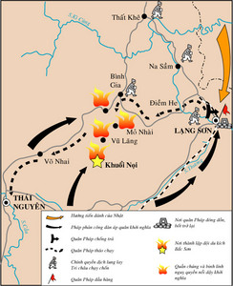
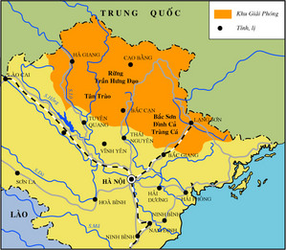
Năm 1946, Pháp tái chiếm nước ta. Sau cuộc chiến đấu ở các đô thị, ta tiến hành sơ tán các cơ quan Đảng, Chính phủ, Mặt trận…, lên căn cứ địa Việt Bắc để tích cực chuẩn bị cho cuộc kháng chiến lâu dài.

Lược đồ khu giải phóng Việt Bắc
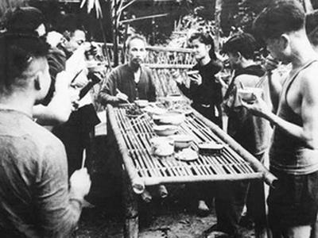
Hoạt động 3: Tìm hiểu về nội dung Việt Bắc trong những ngày kháng chiến gian khổ.
- Hình thức: Hoạt động nhóm.
- Tiến trình dạy học:
- Nhóm học sinh đọc từ dòng 12 đến dòng 30.
- Học sinh nghiên cứu phần III và IV của bài 18 Lịch sử 12, rút ra:
+ Nhận xét về những gian khổ, thiếu thốn trong buổi đầu kháng chiến ở chiến khu Việt Bắc.
+ Liên hệ đoạn thơ trên để nêu ra những khó khăn thiếu thốn được Tố Hữu thể hiện?
Từ nghiên cứu các vấn đề trên, nhóm cần rút ra: tình cảm quân dân, vai trò của khối đại đoàn kết dân tộc trong quá trình vượt qua khó khăn buổi đầu kháng chiến?

Hoạt động 4: Tìm hiểu về những mốc son lịch sử quan trọng ở chiến khu Việt Bắc.
a. Hình thức: Hoạt động nhóm.
b. Tiến trình thực hiện:
- Học sinh đọc đoạn thơ Việt Bắc:
“Nhớ khi giặc đến giặc lùng
…
Mái đình Hồng Thái, cây đa Tân Trào”
- Học sinh nghiên cứu bài 18, 20 Lịch sử 12.
Thực hiện:
+ Phát hiện những mốc son lịch sử được đề cập trong đoạn thơ.
+ Từ những mốc son đó, hãy làm sáng tỏ bước phát triển của cuộc kháng chiến chống Pháp.
+ Rút ra nguyên nhân thắng lợi và ý nghĩa lịch sử của cuộc kháng chiến chống Pháp?
+ Vai trò của chiến khu Việt Bắc từ những ngày đầu cho đến thắng lợi cuối cùng của cuộc kháng chiến chống Pháp.
+ Chiến khu Việt Bắc đã trở thành “quê hương cách mạng”. Từ đó, hãy phát biểu suy nghĩ về vai trò của thế hệ trẻ trong việc gìn giữ các di tích lịch sử cách mạng nói chung, di tích lịch sử liên quan đến chiến khu Việt Bắc nói riêng, hoặc các di tích lịch sử ở địa phương của em.
Hình tư liệu:
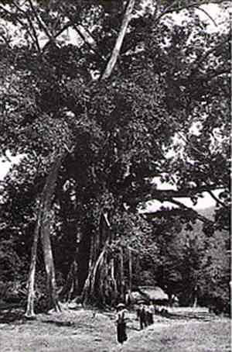
Mái đình Hồng Thái - Cây đa Tân Trào
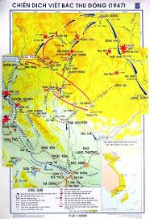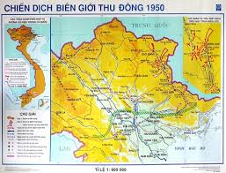

Hoạt động 5: Củng cố, luyện tập
- Dựa vào nội dung đã học em hãy lập bảng theo mẫu sau và điền những nội dung còn thiếu cho phù hợp.

Thời gian | Sự kiện
22/12/1944
 | Hội nghị toàn quốc của Đảng họp ở Tân Trào
07/10/1947
19/12/1947
16/9/1950
 | Tướng Đờ Caxtơri cùng toàn bộ ban tham mưu của địch đầu hàng.
10/1954

- Hai hình này gắn liền với sự kiện nào? Hãy nêu khái quát tầm quan trọng của sự kiện đó.

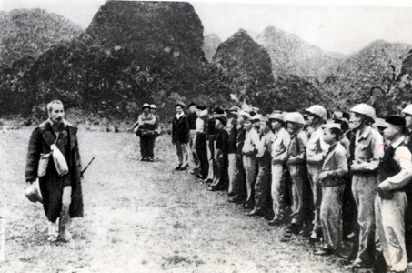 | 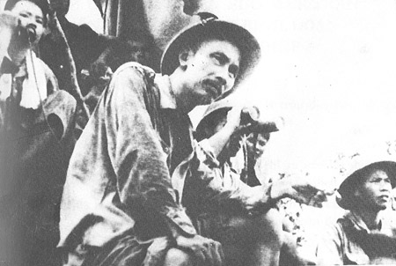
- Em hãy giới thiệu cho bạn những nét chính về chiến dịch Điện Biên Phủ thông qua lược đồ sau:
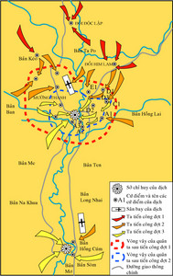
- Tại sao có thể nói bài thơ “Việt Bắc” được coi là đỉnh cao của thơ ca chống Pháp?
- Qua những địa danh được thể hiện trong bài thơ “Việt Bắc”: Sông Lô, Phố Ràng, Tân Trào, Hồng Thái, Điện Biên… gắn liền với những sự kiện lịch sử nào?
- Để tìm hiểu sâu sắc hơn chủ đề “Việt Bắc – những năm tháng không quên”, HS có thể tìm hiểu thêm các nguồn tư liệu sau:
- Hồi ký của Đại tướng Võ Nguyên Giáp
- Phim tài liệu “Cuộc chiến mười ngàn ngày” – tập 2 theo đường link sau: https://youtu.be/gr-7rN_W7LA
- Yêu cầu các nhóm hoàn tất các sản phẩm cuối cùng:
- Báo cáo thu hoạch của HS về các địa danh có trong tác phẩm.
- Bảng thống kê các tác phẩm văn học lấy đề tài từ Lịch sử cách mạng Việt Nam.
- Kế hoạch của mỗi nhóm về việc tìm hiểu, tham gia giữ gìn một di tích lịch sử ở địa phương.

